## Oracle JDK版本收费说明

2019年4月16日当天，Oracle发布了Oracle JDK的**8u211**和**8u212**两个版本（属于JDK8系列），并从这两个版本开始将JDK的授权许可从BCL换成了OTN！也就是从这两个版本开始**商用收费**了！

**商用收费:** Oracle JDK 8u211及以上版本进行具有商业用途(盈利目的)的应用或工具的开发时是要收费的

JDK版本选择规范：

Oracle JDK 关键补丁更新 (CPUs) 包含安全漏洞修复和重要漏洞修复，Oracle 强烈建议所有Oracle JDK用户及时升级到最新的 CPU 版本，Oracle JDK 关键补丁更新 (CPUs) 版本号采用**奇数编号**

Oracle JDK 补丁集更新 (PSUs) 包含相应 CPUs 中的所有修复以及其他非重要修复，仅当您受到Oracle JDK关键补丁更新 (CPUs)版本之外的其他漏洞的影响时才应当使用相应的补丁集更新 (PSUs) ，Oracle JDK 补丁集更新 (PSUs) 版本号采用**偶数编号**

**但因为Oracle JDK8 8u211之后收费，因此如果使用Oracle JDK最后免费版本建议为： Oracle JDK 8u202**

**但不建议停留再Oracle JDK 8u202 应在合适的时机切换到开源的openJDK版本**

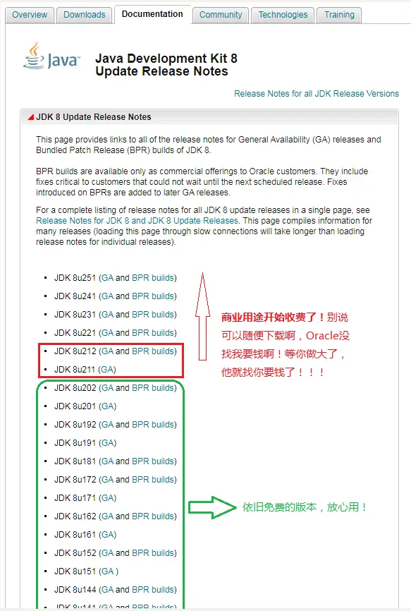

## 现有OpenJDK发行版说明

## 发行版选择说明

### 说明：

**OpenJDK**具有多种含义，可以称为：

Java平台标准版（Java SE）的免费开源实现

[open source repository](http://hg.openjdk.java.net/)-Java源代码，也称为OpenJDK项目

Oracle提供的预构建的OpenJDK二进制文件

**采用OpenJDK**由社区提供的预构建的OpenJDK二进制文件。

**Oracle OpenJDK发行版**（请参阅下面的提供程序列表）-为[free as in beer](https://en.wiktionary.org/wiki/free_as_in_beer)，种类为[free as in speech](https://en.wiktionary.org/wiki/free_as_in_speech)，但是如果您有，请不要致电Oracle问题。没有支持合同。此外，Oracle仅会发布对任何OpenJDK（发行版）版本的更新，前提是该版本是最新的Java版本（包括LTS）。甲骨文发布OpenJDK（发行版）12.0版的那天，即使OpenJDK（发行版）11.0版存在安全问题，Oracle也不会发布11.0版的更新。完全由Oracle维护。

**其他OpenJDK，发行版**-与Oracle的OpenJDK发行版非常相似（因为它是免费的，并且是通过编译来自OpenJDK源代码库的源代码生成的版本）。将AdoptOpenJDK作为一个实体不会向后移植补丁程序，即不会有与上游有实质性区别的AdoptOpenJDK'fork / version'（除了一些诸如Win32支持之类的构建脚本补丁程序外）。这意味着，如果社区成员（Oracle或其他成员，而不是AdoptOpenJDK作为实体）向后移植安全补丁以更新OpenJDK LTS版本，则AdoptOpenJDK将为其提供构建。由OpenJDK社区维护。

### OpenJDK主要提供商(大厂)

* **OpenJDK**

OpenJDK 是 JDK 的社区版，社区主要由Oracle主导，免费。

注意：最好将Oracle的OpenJDK构建成为：Oracle OpenJDK，这里应该叫做Oracle OpenJDK

* **Amazon Corretto**

Amazon Corretto 是亚马逊云基于OpenJDK构建，免费。

* **BellSoft Liberica JDK**

BellSoft Liberica JDK 是由OpenJDK的贡献者之一BellSoft基于OpenJDK的构建，免费。

* **Eclipse Temurin**

Eclipse Temurin(曾用名：AdoptOpenJDK) 是Eclipse基金会基于OpenJDK的构建，支持Oracle公司的HotSpot虚拟机和Eclipse基金会的OpenJ9虚拟机，免费。

* **Azul Zulu OpenJDK**

Azul Zulu OpenJDK 是总部位于加州桑尼维尔的Azul公司基于OpenJDK的构建，免费。

* **SAP SapMachine**

SAP SapMachine 是OpenJDK 项目的贡献者之一SAP公司基于OpenJDK的构建，免费。

* **Red Hat build of OpenJDK**

Red Hat build of OpenJDK 是Red Hat(红帽子)公司基于OpenJDK的构建，免费。

* **Microsoft Build of OpenJDK**

Microsoft Build of OpenJDK 是微软公司基于OpenJDK的构建，免费。

* **阿里巴巴Dragonwell JDK**

Alibaba Dragonwell 是阿里巴巴公司基于OpenJDK的构建，免费。

* **腾讯Kona JDK**

腾讯 Kona(Tencent Kona) 是腾讯公司基于OpenJDK的构建，免费。

* **华为毕昇JDK**

华为毕昇JDK 是华为公司基于OpenJDK的构建，免费。

### OpenJDK发行版选择

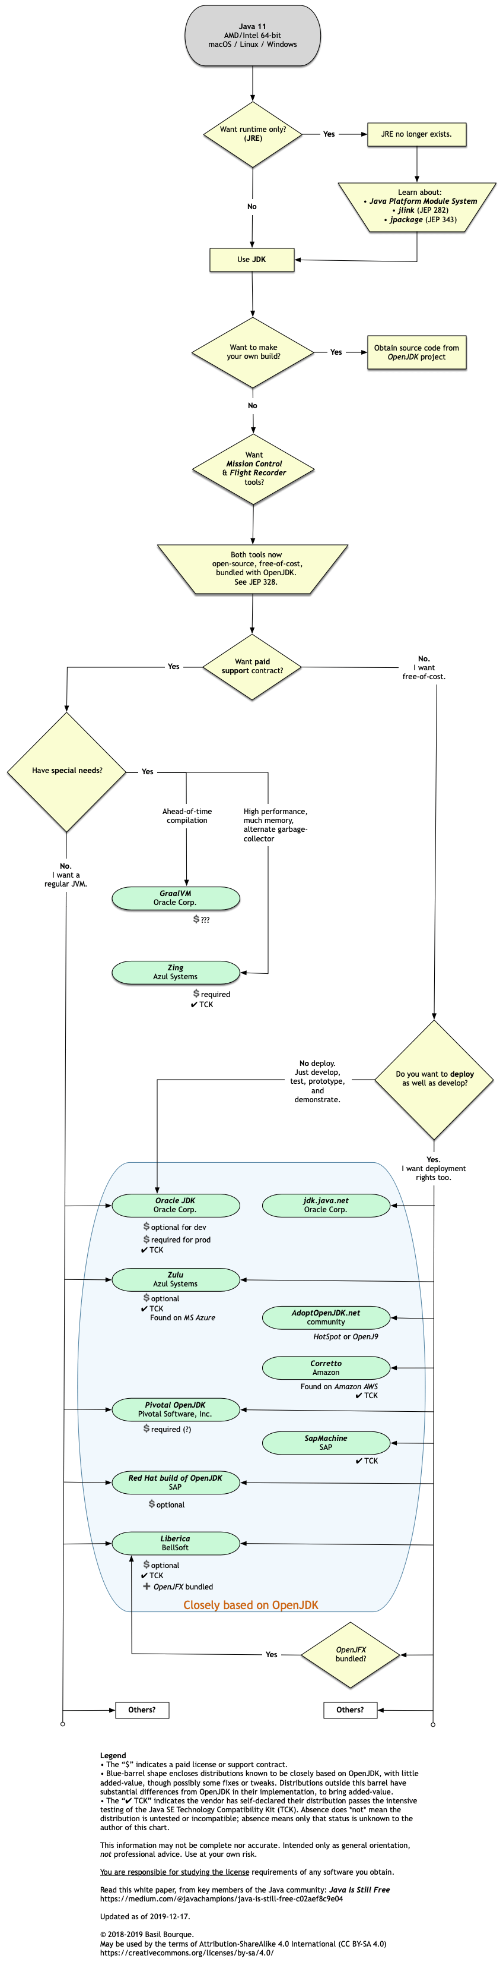

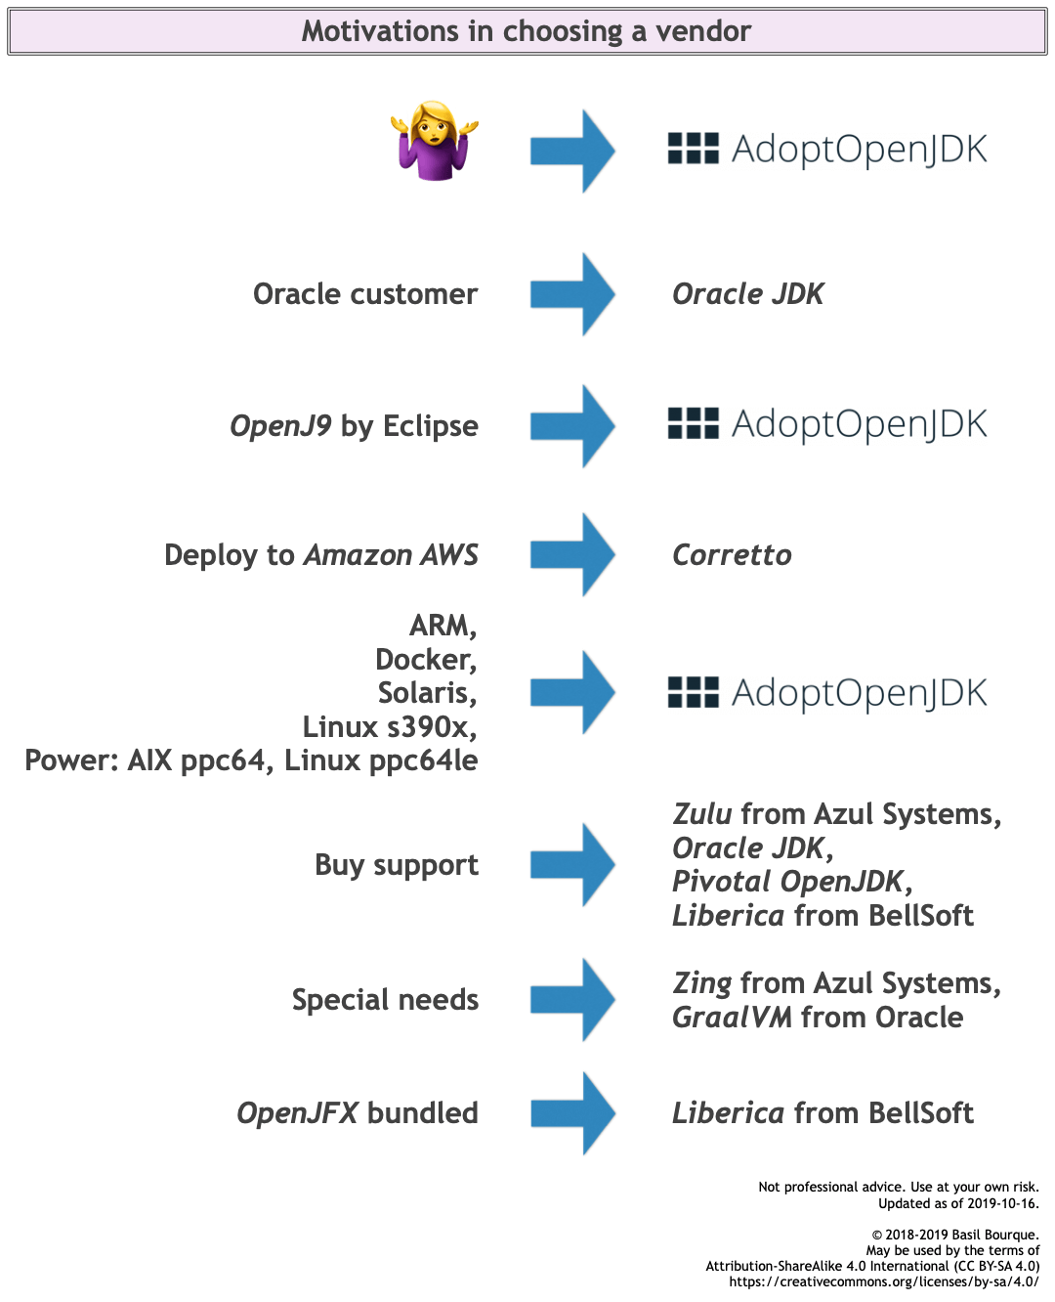

### 结论

根据上面的一些发行商的比较从一下几点来考量：

* 是否通过TCK(JCK) 认证 （保证代码兼容性）
* 是否由社区或其他分散组织构建(保证不依赖于其他公司)
* 是否提供长期的更新支持 （保证安全性）

|  |  |  |  |  |  |
| --- | --- | --- | --- | --- | --- |
| 发行商 | 是否提供免费构建 | 是否免费提供二进制包 | 提供更新 | 商业支持 | 是否为社区 |
| Eclipse Temurin(AdoptOpenJDK) | 是 | 是 | 是 | 是(Azul付费支持） | 是 |
| Azul | 否 | 是 | 是 | 是(付费) | 否 |
| IBM | 否 | 否 | 是 | 是(付费) | 否 |
| Oracle OpenJDK | 是 | 是 | 否 | 否 | 是 |
| RedHat | 是 | 是 | 是 | 是(付费) | 否 |
| SapMachine | 是 | 是 | 是 | 是(付费) | 否 |
| Amazon – Corretto | 是 | 是 | 是 | 否 | 否 |

**建议选择： Eclipse Temurin**

## Oracle JDK迁移建议和注意事项

### 说明

Oracle JDK迁移到OpenJDK一般来说问题不大，基本不会出现大的问题，如果使用EclipseTemurin 等经过TCK认证的OpenJDK 出现jdk不兼容的问题可能性更小。

### 迁移建议

* 对于使用Oracle JDK 8u202以上版本，尽快迁移至OpenJDK, 其他版本的JDK8 8u202 以下版本,为了保证公司项目生产环境JDK的一致性，建议在合适的时机也迁移至OpenJDK
* 为了保证开发环境和生产环境出现不一致结果，建议研发同学的开发环境也统一切换到OpenJDK
* 迁移至OpenJDK时，正式环境建议使用OpenJDK8 最新版本

例如目前最新： Eclipse temurin JDK8u332-b09

### 建议迁移流程

* + 1. 检查代码兼容性
* **检查程序是否使用如下功能，并进行替换**

| **Oracle JDK 8 专有组件** | **替代组件** | **OpenJDK8是否支持** |
| --- | --- | --- |
| Java Web Start | [IcedTea-Web](https://adoptium.net/docs/migration#_icedtea_web) | 是 |
| JavaFX | [OpenJFX](https://adoptium.net/docs/migration#_openjfx) | 否 |
| T2K字体渲染引擎 | [Freetype](https://adoptium.net/docs/migration#_freetype_font_rendering_library) | 是 |
| Monotype Lucida 字体 | [重新授权的 Lucida 字体](https://adoptium.net/docs/migration#_relicensed_lucida_fonts) | 否（快来了） |
| Ductus 2D 渲染器 | [Pisces/Marlin](https://adoptium.net/docs/migration#_pisces_and_marlin) | 是（支持Pisces） |
| 柯达色彩匹配系统 (KCMS) 库 | [LCMS](https://adoptium.net/docs/migration#_lcms) |  |
| SNMP | 使用[JMX](https://adoptium.net/docs/migration#_jmx)（或 SNMP4J） | 是（没有集成） |
| 声音驱动程序(Sound drivers) | 使用[Windows 声音驱动程序](https://adoptium.net/docs/migration#_windows_sound_drivers) | 是（没有集成） |
| Java 飞行记录器 (JFR) | [Java Flight Recorder](https://adoptium.net/docs/migration#_java_flight_recorder) | 是 |
| Java 任务控制 (JMC) | [Eclipse Mission Control](https://adoptium.net/docs/migration#_eclipse_mission_control) | 是 |

* **关于加解密**

Oracle JDK中可能存在Oracle专有加解密实现。对于这关在迁移过程中需要额外的重视。

* **迁移兼容性检测工具**

RHAMT：这是一个开源工具包，可帮助迁移框架，基础架构和体系结构。 这可能是一项繁琐的任务，该工具通过提供有关可能存在的问题和解决方案的网络报告来帮助您完成工作。 它最初的开发主要是为了迁移到JBOSS EAP（包括版本升级）或从其他应用程序服务器（IBM WebSphere / Oracle Weblogic）迁移。 这有3种基于Comand-line的工具，基于Web和基于Eclipse的工具。 我已经尝试过命令行和基于Web的工具，它们都很容易设置/运行，并且可以将报告看成HTML页面。 我们可以在源代码或二进制（jar / war / ear文件）级别分析应用程序。 早些时候，它是由RedHat的名字windup发布的。

使用RHAMT分析应用程序：步骤非常简单，并且在其用户指南中有详细记录。 我将说明简单的用例。 RHAMT\_HOME是您下载并解压缩RHAMT的文件夹。

1. 升级之后，打开终端并导航到RHAMT\_HOME / bin /目录。
2. 执行rhamt-cli脚本或Windows的rhamt-cli.bat，并指定适当的参数。  
   $ ./rhamt-cli-输入/path/to/$app.jar/ear/war-输出  
   / path / to / output-源$ sourcetech-目标$ targettech-包com.org。
   * 1. 测试

迁移后，建议进行充分的功能测试后，再进行上线。关于测试方法需要进行会议讨论确定。

* + 1. 线上JDK迁移和回退

**说明：**

在迁移时，为了避免线上切换后出现兼容性导致的问题，建议保留原始的JDK不要卸载。 再切换新的JDK时安装新的OpenJDK 并修改环境变量指向OpenJDK.

再出现问题后，为了防止线上业务暂停，需及时切回老JDK，兼容性问题分析解决后再切回。

这里推荐使用**SdkMan管理JDK,** 它可以安装以上的主流的OpenJdk发行版，也可以快速切换默认的JDK环境变量

具体的sdkman使用这里不再描述

## 其他：

### TCK说明

JDK 只有一套源代码。源代码托管[在这里](http://openjdk.java.net/projects/jdk/)。任何人都可以获取此源代码，生成构建并将其发布到 URL。但是，必须使用单独的认证过程来确保构造有效。认证由提供技术兼容性工具包 (TCK)的[Java Community Process (JCP) 执行。](https://www.jcp.org/en/home/index" \t "_blank)如果一个组织产生了一个完全符合 TCK 的 OpenJDK 构建，那么这个构建可能被描述为“与 Java SE 兼容”。

请注意，如果供应商未从 Oracle 获得商业许可，则不能将构建称为“Java SE”。例如，通过 TCK 的 AdoptOpenJDK 构建不是“Java SE”，而是“Java SE 兼容”。另外，请注意，目前的认证是基于信任的——结果不会发送到 JCP/Oracle 进行验证，也不能公开。简而言之，OpenJDK + Vendor 流程将一个源代码库转换为几个不同的构建版本。